TALLER: Desarrollo de una aplicación web con arquitectura SOA
Nombres: Cristian Farid Amado Peña • Jefferson Jose Mora Ricardo •
Cristian Santiago Silva Muños
Espacio académico: Desarrollo Orientado a Servicios
Programa: Ingeniería de Sistemas
Caso de estudio: LlanosBus
Propósito del taller
En el taller anterior diseñaron LlanosBus primero como una aplicación monolítica y después como una arquitectura orientada a servicios. Identificaron aplicaciones consumidoras, servicios, operaciones, datos y contratos.
En este taller comenzaremos a convertir esas decisiones arquitectónicas en una aplicación web con arquitectura SOA.
No construiremos primero una aplicación por consola para transformarla después. Desde el inicio, el usuario interactuará con LlanosBus mediante una interfaz web.
1. Recuperen la arquitectura SOA que diseñaron
Retomen el diagrama SOA construido en el taller del corte 1. Identifiquen las aplicaciones consumidoras que definieron y los servicios que cada grupo consideró necesarios para LlanosBus.
Antes de programar deben tener claro:
Respondan:
a. ¿Qué aplicaciones definieron?
Tres aplicaciones consumidoras: la Aplicación web del Cliente (LlanoBus Web), la Aplicación del Conductor y la Aplicación Administrativa.
b. ¿Qué servicios definieron?
Servicio de Viajes (rutas, horarios, disponibilidad y conductor asignado; agrupa los módulos 02, 03 y 04), Servicio de Tiquetes (compra y confirmación comercial; módulo 05) y Servicio de Pagos (procesamiento financiero; módulo 06).
c. ¿Qué aplicación consume cada servicio?
Cliente: Servicio de Viajes (consultar rutas y horarios) y Servicio de Tiquetes (comprar). Conductor: Servicio de Viajes (ver su viaje asignado). Administrativo: Servicio de Viajes (programar viajes), Tiquetes y Pagos (seguimiento). Además, el Servicio de Tiquetes consume el Servicio de Pagos.
2. Seleccionen una operación que van a implementar
Recuperen el contrato elaborado anteriormente y seleccionen una operación concreta.
No creen una operación diferente únicamente para facilitar la programación. La implementación debe corresponder con la arquitectura que ustedes mismos diseñaron.
Completen:
Elemento | Definición del grupo
Servicio | Servicio de Viajes
Operación seleccionada | Consultar horarios
Aplicación que solicita la operación | LlanoBus Web (aplicación del Cliente)
Información que debe enviar | Código de ruta y fecha de viaje
Información que espera recibir | Hora de salida, taquilla y disponibilidad
Posible error | “No existen horarios disponibles”
La relación que deben poder explicar es:
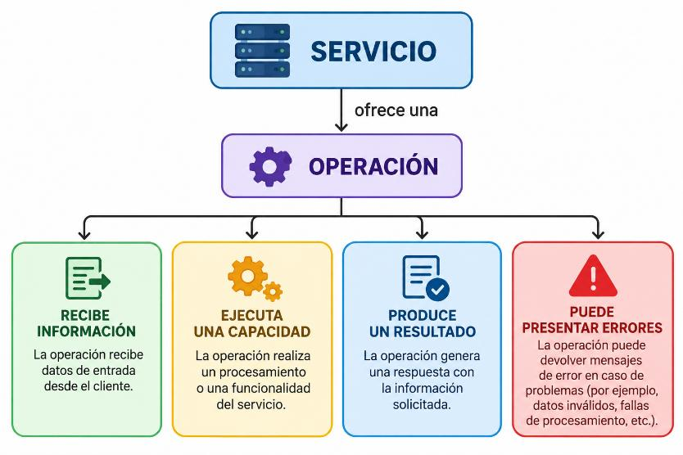
3. Conviertan la operación en una interacción HTTP
Una aplicación solicita una operación a un servicio. Necesitamos definir cómo ocurre realmente esa solicitud.
La comunicación se realizará mediante HTTP.
Su operación deberá quedar asociada con:
- un método HTTP;
- una ruta;
- información de entrada;
- una respuesta.
Completen:
Elemento | Decisión
Operación | Consultar horarios
Método HTTP | GET (es una consulta: no modifica datos)
Ruta | /api/viajes/horarios
Datos enviados | Parámetros de consulta: rutaCodigo=VIL-BOG&fecha=2026-10-15
Respuesta esperada | 200 OK con una lista JSON de horarios (viajeId, horaSalida, taquilla, disponibilidad). Si no hay horarios: 404 Not Found con el mensaje “No existen horarios disponibles”.
La idea debe quedar clara:
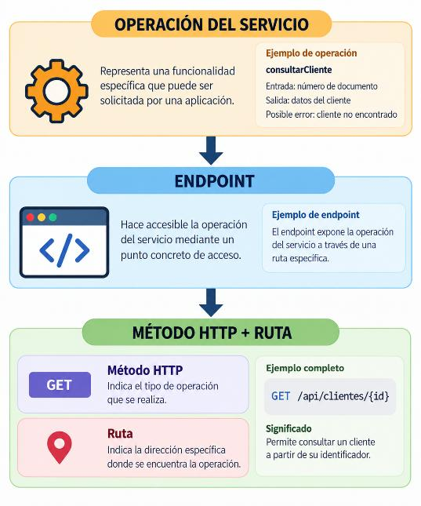
No basta con escribir una ruta. Deben saber qué operación representa y qué aplicación necesita utilizarla.
4. Definan las dos aplicaciones que se comunicarán
Para comprobar que existe comunicación entre servicios, trabajaremos con dos aplicaciones Spring Boot independientes.
Una actuará como consumidora y otra como proveedora de una capacidad.
Definan:
Aplicación consumidora: llanobus-web (aplicación web del Cliente)
Aplicación proveedora: viajes-service
Servicio utilizado: Servicio de Viajes
Operación solicitada: Consultar horarios

La aplicación consumidora debe ser web desde el comienzo.
No construyan un menú por consola. No utilicen Scanner para solicitar información al usuario.
No hagan que el usuario escriba opciones en la terminal para ejecutar la operación.
La interacción debe comenzar en el navegador.
La consola de IntelliJ podrá utilizarse para observar mensajes, errores, solicitudes recibidas o información útil durante las pruebas, pero no será la interfaz de usuario de LlanosBus.
5. Asignen un puerto a cada aplicación
Dos aplicaciones que se ejecutan simultáneamente en el mismo computador necesitan poder distinguirse.
Definan un puerto diferente para cada una.
Aplicación | Puerto
Aplicación consumidora: | 8080 (llanobus-web)
Aplicación proveedora: | 8081 (viajes-service)
Después construyan la dirección del endpoint de la aplicación proveedora:
http://localhost:PUERTO/RUTA
Endpoint: http://localhost:8081/api/viajes/horarios?rutaCodigo=VIL-BOG&fecha=2026-10-15
Identifiquen:
http://localhost:8081/api/viajes/horarios
└───────┘ └──┘└──────────────────┘
equipo puerto ruta

6. Organicen la aplicación proveedora
La aplicación proveedora será responsable de ofrecer la capacidad definida en su arquitectura SOA.
Su estructura mínima deberá permitir reconocer:
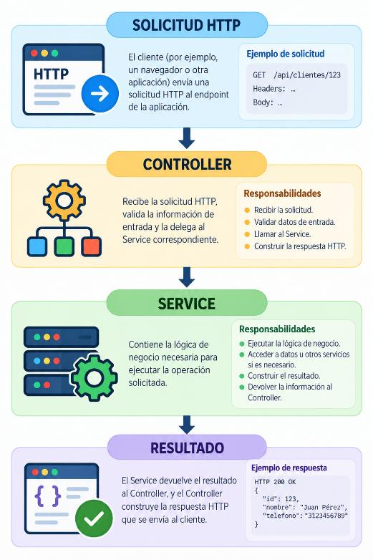
En el proyecto deberán identificar claramente:
Controller Recibe la solicitud que llega a la aplicación.
Service Contiene o coordina la lógica necesaria para ejecutar la operación.
El grupo deberá decidir los nombres de las clases y los paquetes.
Elemento | Nombre definido por el grupo
Paquete base | com.llanobus.viajes
Controller | HorarioController (paquete controller)
Service | HorarioService (paquete service)
DTO de respuesta | HorarioDTO (paquete dto)
Clase principal | ViajesServiceApplication
Condiciones que debe cumplir Al terminar este punto debe existir:
- una aplicación Spring Boot ejecutándose;
- un Controller;
- un Service;
- Operación implementada
- un endpoint accesible mediante HTTP;
- una respuesta.
7. Prueben primero el servicio
Antes de construir todo el recorrido desde el navegador, comprueben que el servicio proveedor puede atender correctamente su endpoint.
En esta prueba no están construyendo una interfaz de consola. Solamente están verificando técnicamente el endpoint antes de conectarlo con la aplicación web consumidora.
Registren el resultado de la prueba:
Solicitud realizada:
GET http://localhost:8081/api/viajes/horarios?rutaCodigo=VIL-BOG&fecha=2026-10-15 (desde el navegador)
Respuesta obtenida:
200 OK [{"viajeId":1,"horaSalida":"08:00","taquilla":"Taquilla 1","disponibilidad":39}]
¿El endpoint respondió correctamente? Sí. Devolvió 200 OK con el JSON del horario; con una ruta inexistente devuelve 404.
Si no funciona en este punto, no conecten todavía la segunda aplicación.
8. Organicen la aplicación consumidora
Ahora trabajarán en la aplicación desde la cual comenzará la interacción del usuario.
Antes de programar la interfaz, definan qué necesita hacer.
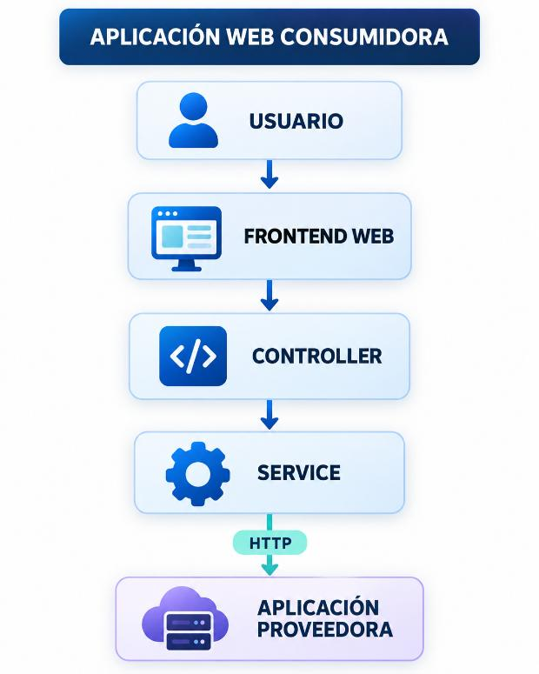
Definido por el grupo: llanobus-web (puerto 8080) tendrá una página HTML (horarios.html), el HorarioWebController que recibe la solicitud del formulario, y el HorarioClienteService que llama por HTTP al endpoint de viajes-service.
9. Diseñen primero la interfaz web
Antes de escribir HTML, dibujen la interfaz que necesitará su operación.
No todos los grupos deben tener la misma pantalla. La interfaz depende de la operación seleccionada.
Definan:
Elemento | Decisión
Datos que debe ingresar el usuario | Código de ruta (ej. VIL-BOG) y fecha del viaje
Texto del botón o acción principal | “Consultar horarios”
Información que recibirá el usuario | Tabla con hora de salida, taquilla y disponibilidad de asientos
Mensaje que se mostrará si la operación funciona | “Se encontraron X horarios para la ruta VIL-BOG”
Información que se mostrará si ocurre un error | “No existen horarios disponibles” o “El servicio de viajes no está disponible en este momento”
La pantalla debe permitir entender qué se puede hacer sin necesidad de utilizar la consola.
La aplicación consumidora deberá:
- presentar una interfaz en el navegador;
- recibir la información proporcionada por el usuario;
- enviar esa información al backend de la propia aplicación;
- ejecutar la lógica correspondiente desde el Service;
- comunicarse con el servicio proveedor cuando la operación lo requiera;
- recibir el resultado;
- mostrar una respuesta comprensible al usuario.
10. Construyan el frontend.
Construyan la interfaz. No se evaluará que la página tenga animaciones o efectos complejos.
Sí se evaluará que sea:
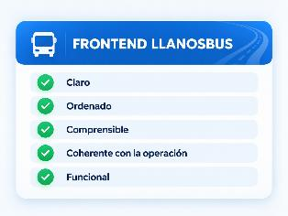
Cuando terminen este punto, el usuario debe poder abrir la aplicación desde el navegador e identificar qué información necesita proporcionar.
11. Conecten el frontend con el backend de la aplicación consumidora
El botón de la interfaz debe iniciar una operación real.
No debe limitarse a cambiar un texto mediante JavaScript.
El primer recorrido que deben comprobar es:
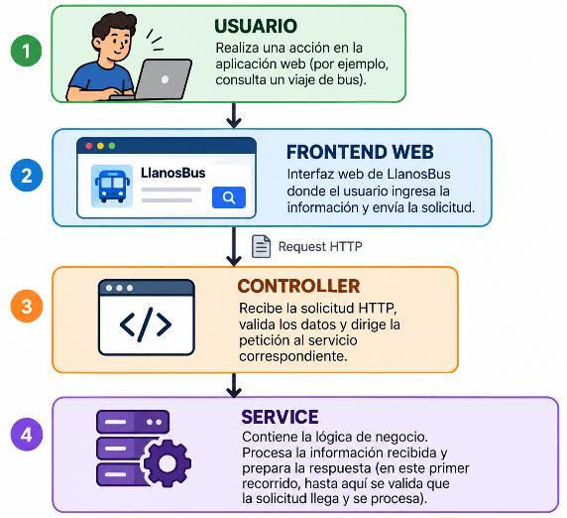
Identifiquen:
¿Qué acción realiza el usuario?
Escribe la ruta (VIL-BOG) y la fecha, y hace clic en “Consultar horarios”.
¿Qué solicitud genera el frontend?
Un GET /horarios?rutaCodigo=VIL-BOG&fecha=2026-10-15 al backend de llanobus-web (localhost:8080).
¿Qué Controller la recibe?
HorarioWebController (aplicación llanobus-web).
¿Qué Service interviene?
HorarioClienteService (aplicación llanobus-web), que prepara los datos y llama por HTTP a viajes-service.
12. Definan la información que viajará entre las aplicaciones
Ahora observen el límite entre la aplicación web consumidora y la aplicación proveedora.
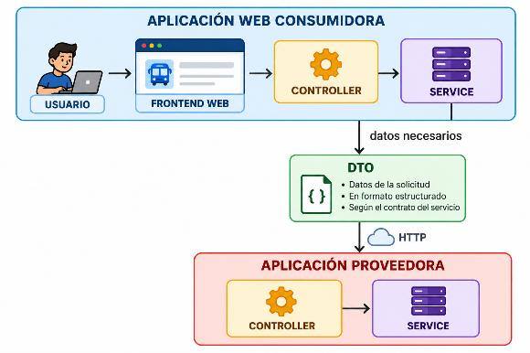
Definan únicamente la información que necesita atravesar ese límite.
Dato | Tipo | ¿Por qué debe enviarse?
rutaCodigo | String | Identifica la ruta cuyos horarios se consultan (solicitud)
fecha | String (AAAA-MM-DD) | Filtra los viajes de ese día (solicitud)
viajeId | int | Identifica el viaje para una futura compra (respuesta)
horaSalida | String | Es lo que el usuario necesita ver (respuesta)
taquilla | String | Indica dónde abordar; el usuario necesita verlo (respuesta)
disponibilidad | int | Indica cuántos asientos quedan libres (respuesta)
Si necesitan un DTO, créenlo con los atributos necesarios para la comunicación. El DTO transporta información. No debe contener la lógica propia del Service.
DTO definido: HorarioDTO con los atributos viajeId, horaSalida, taquilla y disponibilidad, sin lógica.
13. Implementen la comunicación HTTP entre las aplicaciones
Ahora el Service de la aplicación consumidora deberá comunicarse con la aplicación proveedora.
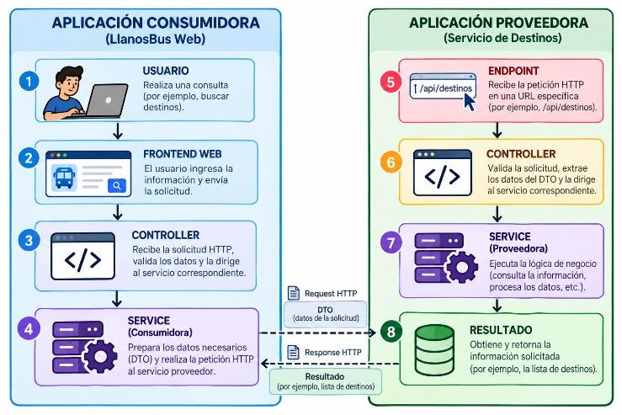
Comprueben:
☐ Las dos aplicaciones están ejecutándose.
☐ Cada aplicación utiliza su propio puerto.
☐ La solicitud sale de una aplicación.
☐ La solicitud llega al endpoint de la otra.
☐ El Controller proveedor recibe la solicitud.
☐ El Service proveedor ejecuta la operación.
☐ Se genera una respuesta.
☐ La aplicación consumidora recibe esa respuesta.
14. Integren el recorrido completo. Ahora debe funcionar todo desde el navegador.
La operación debe comenzar exclusivamente desde la interfaz web.

15. Comprueben el recorrido desde el navegador
Realicen una prueba completa.
No inicien la operación desde IntelliJ.
No soliciten datos al usuario desde la consola.
No ejecuten manualmente el Service para demostrar el funcionamiento.
La prueba comienza cuando el usuario realiza una acción en el navegador.
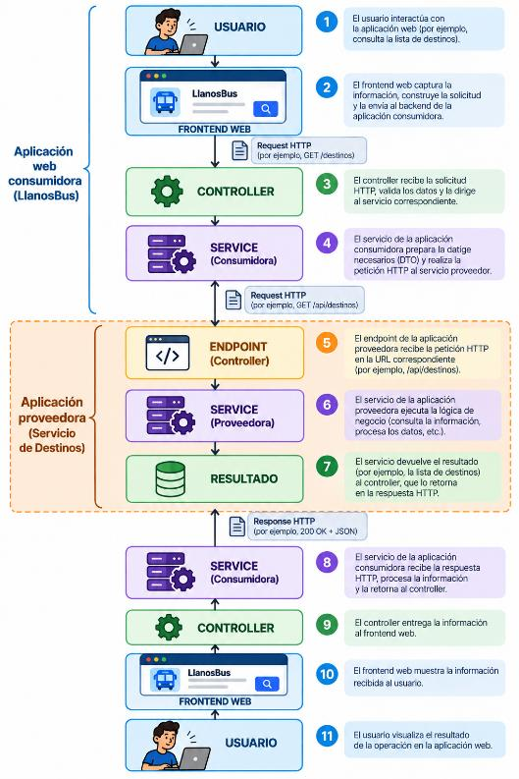
Registren:
Elemento | Evidencia
Datos ingresados por el usuario | Ruta VIL-BOG, fecha 2026-10-15
Acción realizada en el frontend | Clic en “Consultar horarios” (horarios.html)
Controller de la aplicación web | HorarioWebController
Service de la aplicación web | HorarioClienteService
Endpoint del servicio proveedor | GET http://localhost:8081/api/viajes/horarios
Controller proveedor | HorarioController
Service proveedor | HorarioService
Respuesta recibida | 200 OK + JSON con la lista de HorarioDTO
Resultado mostrado al usuario | Tabla con hora de salida, taquilla y disponibilidad
16. Comprueben la independencia de las aplicaciones
Con las dos aplicaciones funcionando:
- Ejecuten la aplicación web consumidora.
- Ejecuten la aplicación proveedora.
- Realicen correctamente la operación desde el navegador.
- Detengan únicamente la aplicación proveedora.
- Mantengan funcionando la aplicación web.
- Intenten nuevamente la misma operación desde el navegador.
Respondan:
a. ¿La aplicación web continúa ejecutándose?
Sí. llanobus-web sigue activa en el puerto 8080 porque es un proceso distinto al de viajes-service.
b. ¿Puede completar la operación que dependía del servicio detenido?
No. La consulta de horarios falla, porque esa capacidad solo la ofrece el Servicio de Viajes.
c. ¿Qué demuestra esto acerca de la independencia de las aplicaciones?
Que tienen independencia de ejecución: se inician, se detienen y se despliegan por separado, y la caída de una no apaga la otra.
d. Si son aplicaciones independientes, ¿por qué una operación puede verse afectada cuando la otra aplicación no está disponible?
Porque independencia de ejecución no es independencia funcional: la web necesita esa capacidad para completar la operación, así que depende del servicio aunque sean procesos separados. Por eso la consumidora debe manejar el error y mostrar un mensaje claro en vez de romperse.
Este punto conserva una de las pruebas más valiosas que ya tenía el taller: detener solamente el proveedor permite que el estudiante observe directamente la diferencia entre independencia de ejecución y dependencia funcional. La versión actual ya contempla esta comprobación. Texto pegado
17. Construyan el diagrama de la arquitectura que realmente implementaron
No dibujen una arquitectura genérica.
Representen sus aplicaciones, sus clases principales, su servicio, su operación y su endpoint.
Como mínimo debe poder seguirse:
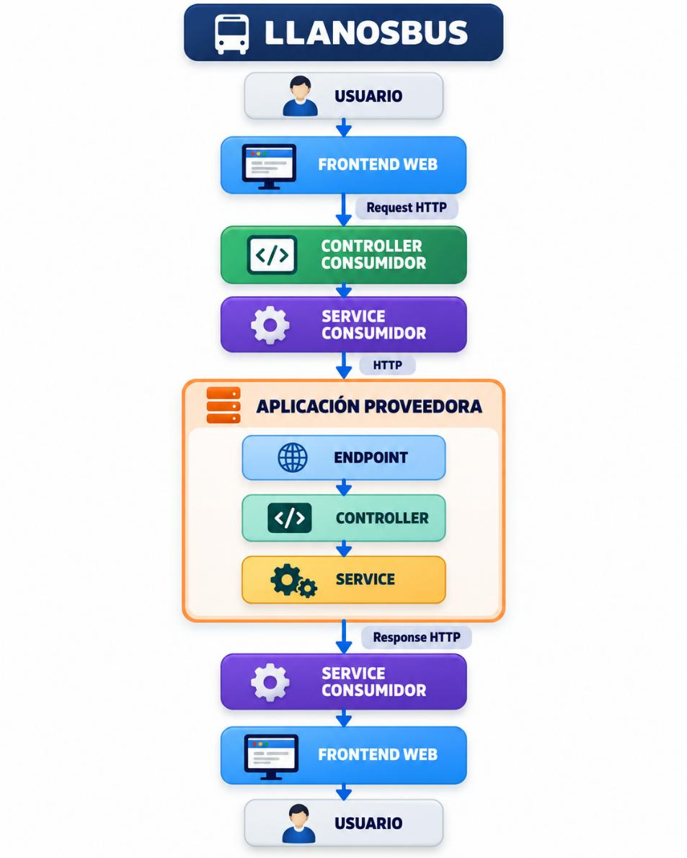
No entreguen cajas llamadas simplemente “Aplicación A”, “Aplicación B”, “Servicio” o “Operación”.
Utilicen los nombres reales de lo que construyeron.
Diagrama de la arquitectura implementada por el grupo (Servicio de Viajes – operación Consultar horarios):
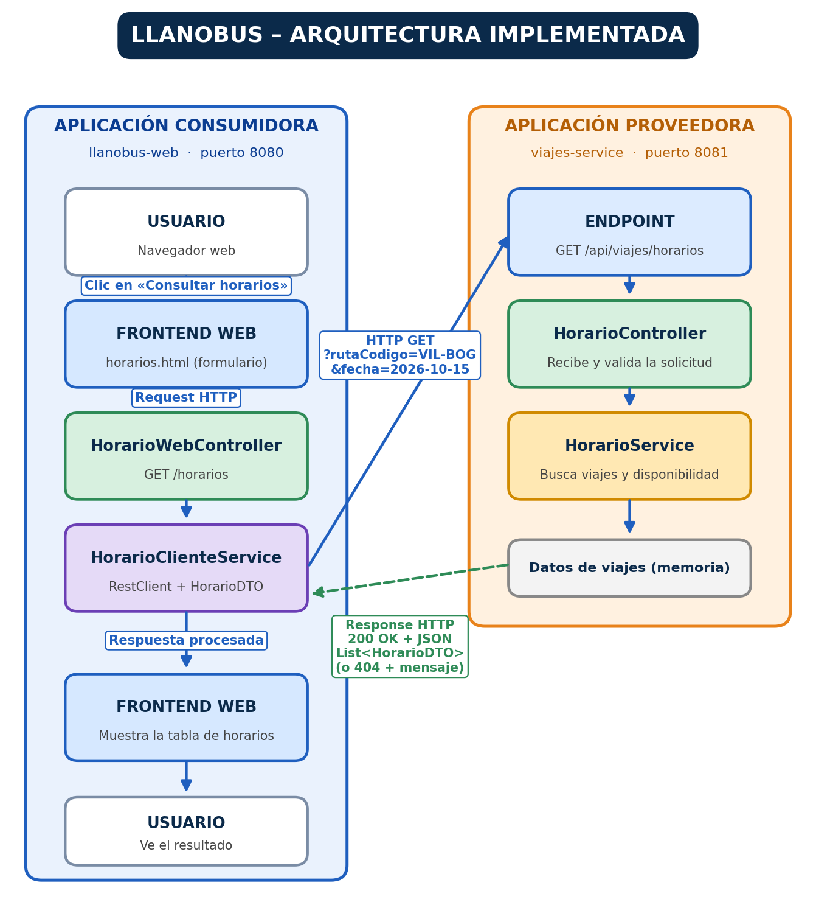
18. Expliquen su implementación
Cada integrante del grupo debe estar en capacidad de explicar el funcionamiento sin limitarse a leer el código.
La pregunta central será:
¿Cómo viaja una solicitud desde que el usuario realiza una acción en el navegador hasta que recibe la respuesta?
Durante la explicación deberán poder identificar:
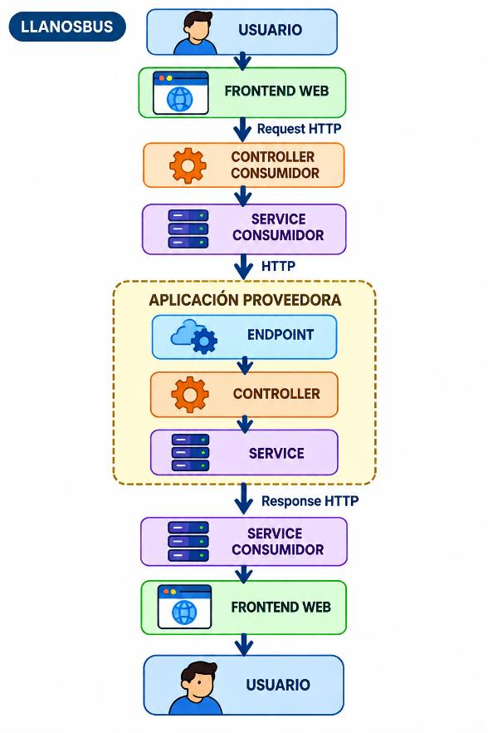
Decir únicamente “el frontend llama al backend” no demuestra comprensión suficiente.
Recorrido explicado por el grupo:
- El usuario abre llanobus-web (localhost:8080), escribe la ruta VIL-BOG y la fecha, y hace clic en “Consultar horarios”.
- El frontend (horarios.html) envía una solicitud HTTP GET /horarios?rutaCodigo=...&fecha=... al backend de su propia aplicación.
- HorarioWebController recibe la solicitud, valida los datos y se los entrega a HorarioClienteService.
- HorarioClienteService arma la llamada y hace un GET por HTTP a http://localhost:8081/api/viajes/horarios con esos parámetros.
- En viajes-service, el endpoint GET /api/viajes/horarios lo atiende HorarioController, que delega en HorarioService.
- HorarioService busca los viajes de la ruta y la fecha, calcula la disponibilidad y devuelve una lista de HorarioDTO (o el error “No existen horarios disponibles”).
- HorarioController construye la respuesta HTTP: 200 OK con JSON, o 404 con el mensaje de error.
- HorarioClienteService recibe la respuesta y la devuelve a HorarioWebController, que la entrega al frontend.
- El frontend muestra la tabla de horarios (o el mensaje de error) al usuario.
19. Relacionen la implementación con la arquitectura SOA
Regresen al diagrama que elaboraron en el corte anterior y comparen lo diseñado con lo construido.
Respondan:
a. ¿Cuál de sus aplicaciones actúa como consumidora?
llanobus-web (la aplicación web del Cliente).
b. ¿Cuál actúa como proveedora?
viajes-service (Servicio de Viajes).
c. ¿Qué capacidad representa el servicio?
Consultar rutas, horarios y disponibilidad de los viajes.
d. ¿Qué operación del servicio implementaron?
Consultar horarios.
e. ¿Mediante qué endpoint hicieron accesible esa operación?
GET http://localhost:8081/api/viajes/horarios
f. ¿Qué información cruza el límite entre las aplicaciones?
Ida: rutaCodigo y fecha. Vuelta: lista de HorarioDTO (viajeId, horaSalida, taquilla, disponibilidad).
g. ¿En qué momento del recorrido se utiliza HTTP?
Cuando HorarioClienteService llama a viajes-service y este responde (también entre el navegador y llanobus-web).
h. ¿Qué parte de la lógica permanece en el Service?
La lógica de negocio: buscar los viajes de la ruta y fecha, calcular la disponibilidad y decidir si hay error.
i. ¿Por qué el frontend no debe contener la lógica del servicio?
Porque solo debe presentar y capturar datos: si tuviera la lógica se duplicaría, podría manipularse desde el navegador y se perdería un servicio único con contrato claro.
20. Producto final
Al terminar el taller deben poder demostrar:
Producto | Verificación
Arquitectura SOA recuperada del diseño anterior | ☐
Aplicación web consumidora funcionando | ☐
Aplicación proveedora funcionando | ☐
Aplicaciones ejecutándose en puertos diferentes | ☐
Servicio claramente identificado | ☐
Operación implementada | ☐
Endpoint funcional | ☐
Controller de la aplicación consumidora | ☐
Service de la aplicación consumidora | ☐
Controller de la aplicación proveedora | ☐
Service de la aplicación proveedora | ☐
Comunicación HTTP entre aplicaciones | ☐
Datos transferidos correctamente | ☐
Frontend web funcional | ☐
Interacción iniciada desde el navegador | ☐
Respuesta visible para el usuario | ☐
Prueba de independencia de las aplicaciones | ☐
Diagrama de la arquitectura implementada | ☐
Explicación del recorrido completo | ☐

